Лабораторная работа №5

Архитекрура вычислительных систем

Заболотная Кристина

Содержание

# 1 Цель работы

Приобретение практических навыков работы в Midnight Commander. Освоение инструкций языка ассемблера mov и int.

# 2 Задание

1. Создать копию файла lab5-1.asm. Внести изменения в программу (без использования внешнего файла in_out.asm), так чтобы она работала по следующему алгоритму: • вывести приглашение типа “Введите строку:”; • ввести строку с клавиатуры; • вывести введённую строку на экран.
2. Получить исполняемый файл и проверить его работу. На приглашение ввести строку, свою фамилию.
3. Создать копию файла lab5-2.asm. Исправить текст программы с использованием подпрограмм из внешнего файла in_out.asm, так чтобы она работала по следующему алгоритму: • вывести приглашение типа “Введите строку:”; • ввести строку с клавиатуры; • вывести введённую строку на экран. Подключаемый файл in_out.asm должен лежать в том же каталоге, что и файл с программой, в которой он используется.
4. Создать исполняемый файл и проверить его работу.

# 3 Теоретическое введение

Midnight Commander (или просто mc) — это программа, которая позволяет просматривать структуру каталогов и выполнять основные операции по управлению файловой системой, т.е. mc является файловым менеджером. Midnight Commander позволяет сделать работу с файлами более удобной и наглядной. Для активации оболочки Midnight Commander достаточно ввести в командной строке mc и нажать клавишу Enter. Директивы используются для объявления простых переменных и для объявления массивов. Для определения строк принято использовать директиву DB в связи с особенностями хранения данных в оперативной памяти. Простейший диалог с пользователем требует наличия двух функций — вывода текста на экран и ввода текста с клавиатуры. Простейший способ вывести строку на экран — использовать системный вызов write. Этот системный вызов имеет номер 4, поэтому перед вызовом инструкции int необходимо поместить значение 4 в регистр eax. Первым аргументом write, помещаемым в регистр ebx, задаётся дескриптор файла. Для вывода на экран в качестве дескриптора файла нужно указать 1 (это означает «стандартный вывод», т. е. вывод на экран). Вторым аргументом задаётся адрес выводимой строки (помещаем его в регистр ecx, например, инструкцией mov ecx, msg). Строка может иметь любую длину. Последним аргументом (т.е. в регистре edx) должна задаваться максимальная длина выводимой строки. Для ввода строки с клавиатуры можно использовать аналогичный системный вызов read. Его аргументы – такие же, как у вызова write, только для «чтения» с клавиатуры используется файловый дескриптор 0 (стандартный ввод). Системный вызов exit является обязательным в конце любой программы на языке ассемблер. Для обозначения конца программы перед вызовом инструкции int 80h необходимо поместить в регистр еах значение 1, а в регистр ebx код завершения 0.

# 4 Выполнение лабораторной работы

1. Откроем Midnight Commander.

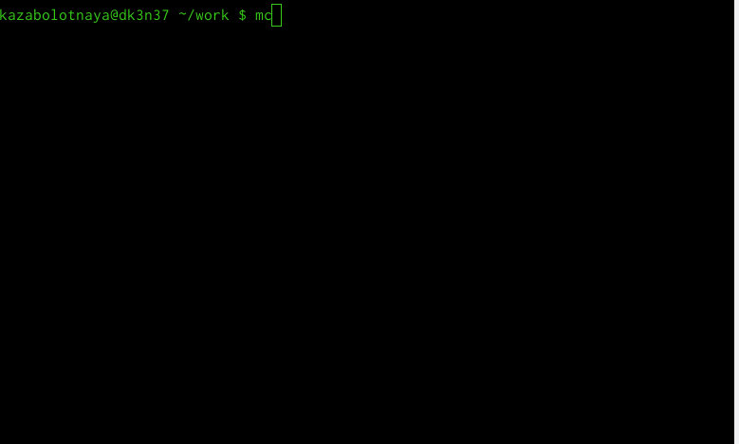

Рис. 1: 51.png

1. Создаем директорию.

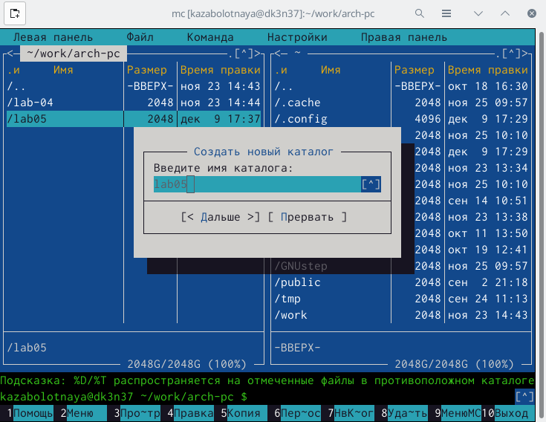

Рис. 2: 52.png

1. Создаем файл lab5-1.



Рис. 3: 53.png

1. Вводим текст программы из листинга.

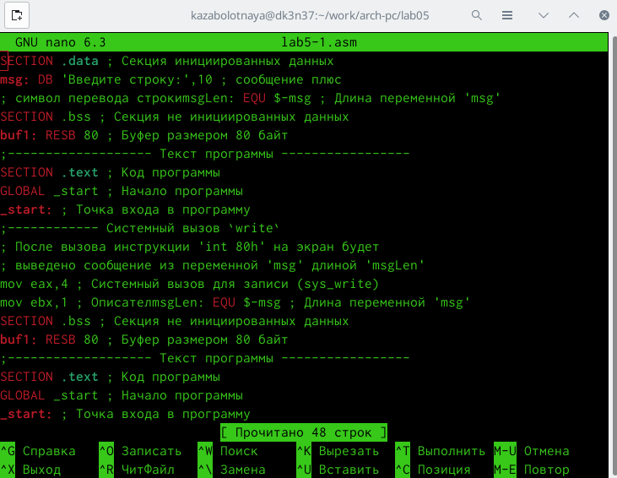

Рис. 4: 54.png

1. Вводим текст программы из листинга.

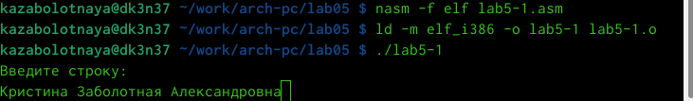

Рис. 5: 55.png

1. Создаем файл lab5-2.

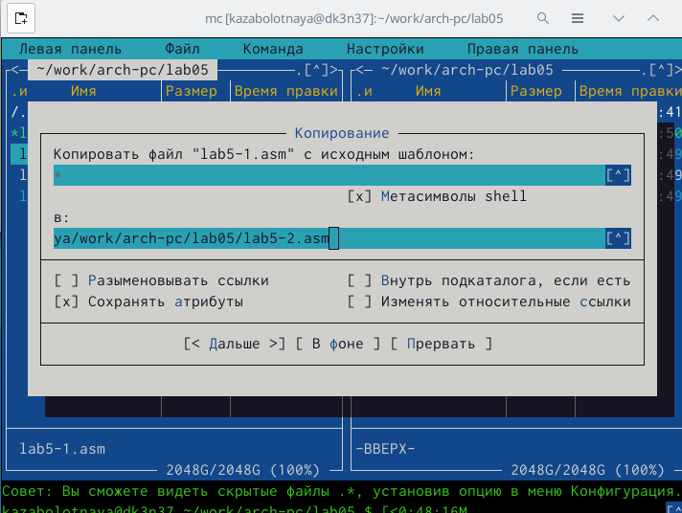

Рис. 6: 56.png

1. Изменяем код в lab5-2.

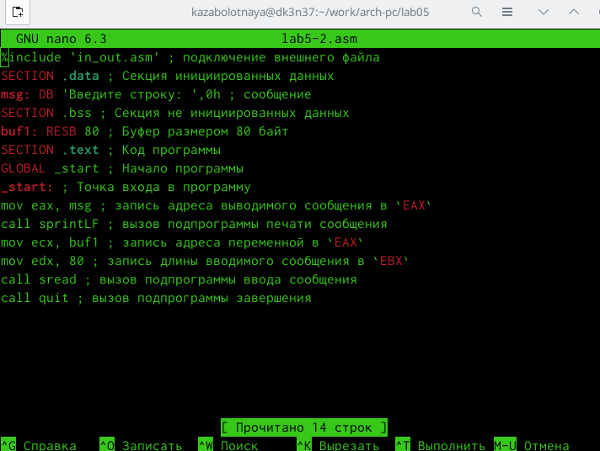

Рис. 7: 57.png

1. Переносим текст из заданий к лабораторной работе.

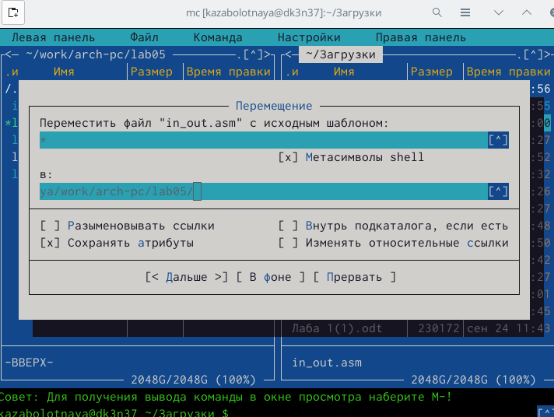

Рис. 8: 58.png

1. Вводим свои ФИО, работая в lab5-2.

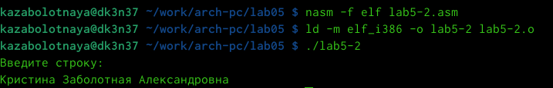

Рис. 9: 59.png

1. В файле lab5-2.asm заменим подпрограмму sprintLF на sprint.

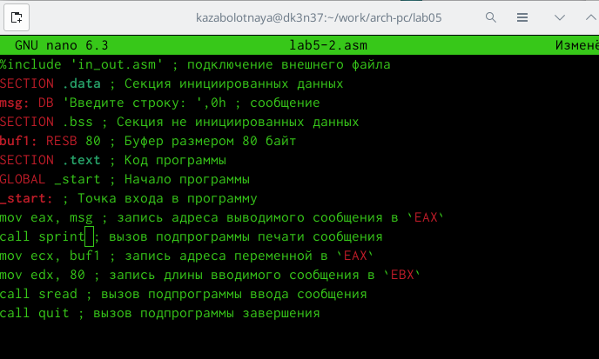

Рис. 10: 510.png

1. В файле lab5-2.asm заменим подпрограмму sprintLF на sprint.

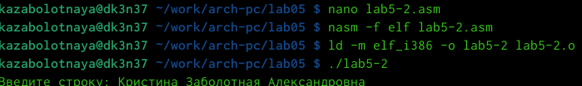

Рис. 11: 511.png

1. Создадим исполняемый файл и проверим его работу. Посмотрим, в чем разница между sprintLF и sprint.

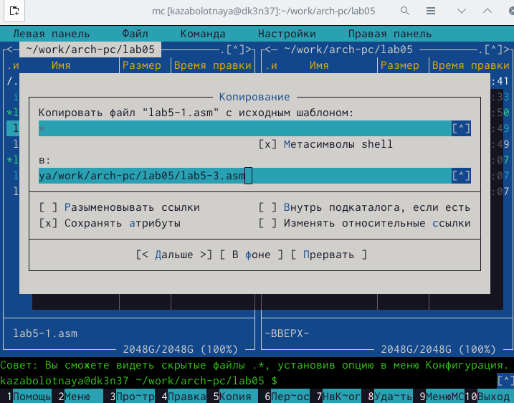

Рис. 12: 512.png

# 5 Самостоятельная часть лабораторной работы

1. Работаем в папке lab5-3.

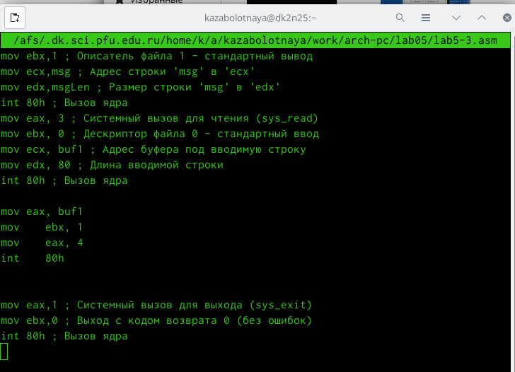

Рис. 13: 513.png

1. Получим исполняемый файл и проверим его работу. На приглашение введите строку вводим свою фамилию.

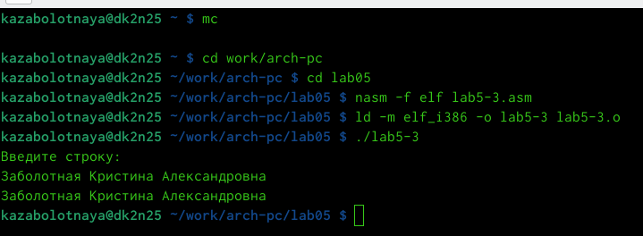

Рис. 14: 514.png

1. Копируем файл lab5-2.asm.

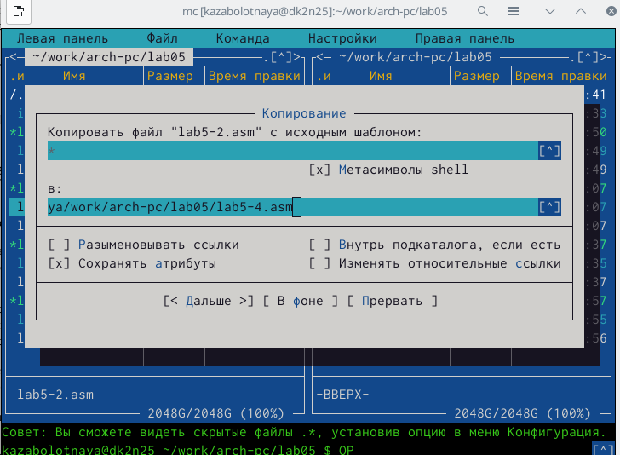

Рис. 15: 515.png

1. Копируем команды mov eax, buf1; mov ecx, buf1; mov edx, 80; для выполнения команды call sprintLF.

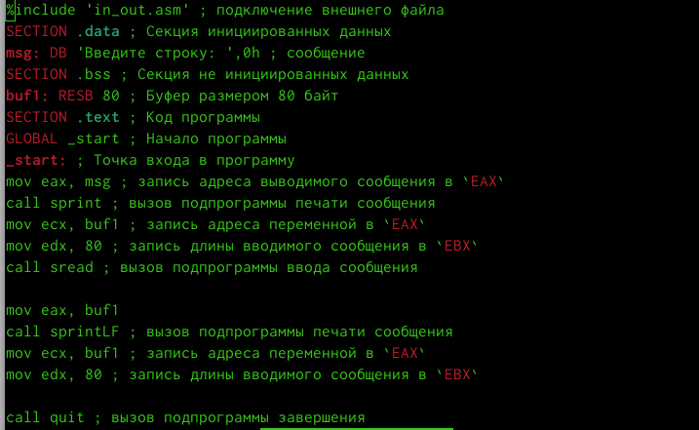

Рис. 16: 516.png

1. Оттранслируем текст программы lab5-2.asm в объектный файл. Выполним компоновку объектного файла и запустим получившийся исполняемый файл. Программа выводит строку ‘Введите строку:’ и ожидает ввода с клавиатуры. На запрос введем ФИО

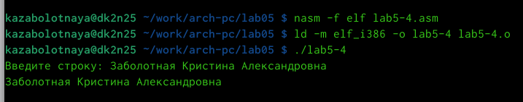

Рис. 17: 517.png

# 6 Выводы

В ходе выполнения данной лабораторной работы были приобретены практические навыки работы в Midnight Commander. Были освоены инструкции языка ассемблера mov и int.

# Список литературы